**Образовательные конструкторы как средство развития технического творчества детей дошкольного возраста в рамках реализации ФГОС.**

Я представляю свой опыт работы по развитию развития технического творчества детей дошкольного возраста в рамках реализации ФГОС.

Конструирование в ФГОС определено как вид деятельности, способствующей развитию исследовательской и творческой активности детей, а также умений наблюдать и экспериментировать.

Всем известно, что конструирование, **как вид детского творчества, способствует активному формированию технического мышления:** благодаря которому ребенок, учится пользоваться чертежами, выкройками, эскизами, знакомиться с техническими определениями. Развитие технического творчества при помощи конструирования способствует формированию и развитию пред инженерного мышления, что так же имеет немаловажное значение.

Техническое творчество – это вид человеческой деятельности, в результате которого создается технический продукт, обладающий новизной.

Целью моей работы является **–**развитие технического творчества и формирование научно – технической профессиональной ориентации у детей дошкольного возраста средствами образовательных конструкторов.

Основными задачами являются:

* организация целенаправленной работы по знакомству детей с различными видами образовательных конструкторов (материал, способ крепления)
* Развитие интереса к моделированию и конструированию, стимулировать детское научно-техническое творчество.
* формирование умения выстраивать работу по конструированию согласно разработанному алгоритму.
* развитие умения создавать заданную конструкцию согласно имеющейся схеме, по образцу педагога, по личному замыслу, по наглядному материалу (иллюстрация, фотографии, реальный объект).
* формирование умения давать технические характеристики сделанной конструкции, согласно определенной схеме.

Хотелось бы отметить, что задачи затрагивают разные направления развития детей: возрастает интерес к моделированию, конструированию, техническому творчеству. Дети учатся работать согласно определенному алгоритму, схеме. Развивается речевое творчество.

Работа над развитием технического творчества детей дошкольного возраста посредством образовательных конструкторов обусловила необходимость разработки перспективно-тематическое планирование, за основу которого был взят тематический подход реализуемой образовательной программой.

**Перспективное планирование по конструированию в старшей группе.**

|  |  |  |  |
| --- | --- | --- | --- |
| **Месяц** | **Тема недели** | **Вид деятельности** | **Тема деятельности** |
| Октябрь | «Мой город. Моя страна» | Конструирование из магнитного конструктора. | «Колесо обозрения» (по образцу) |
|  | «Мир вокруг нас» | Конструирование из конструктора «Кроха классик». | «Скворечник для птиц» (по образцу) |
|  | «Труд взрослых. Профессии» | Конструирование из конструктора «LEGO». | «Полицейский вертолет» (по схеме) |
|  | «Осенний урожай» | Конструирование из конструктора «Бамчемс». | «Натюрморт» (по замыслу) |
| Ноябрь | «Осенние дни рождения» | Конструирование из конструктора «Собирай-ка». | «Цветок» (по образцу) |
|  | «Мир бытовой техники» | Конструирование из конструктора «LEGO». | «Наши помощники» (стиральная машина, духовка, плита, телевизор), (по замыслу) |
|  | «Юные волшебники. Мир технических чудес» | Конструирование из конструктора  «ZOOB – ZOOB». | «Роботы» (по образцу) |
|  | «Виды транспорта» | Конструирование из металлического конструктора. | «Подъемный кран» (по схеме) |
| Декабрь | «Здравствуй зимушка – зима» | Конструирование из конструктора «Собирай-ка». | «Снежинка» (по образцу) |
|  | «Мебель» | Конструирование из деревянного конструктора «Томик». | «Новоселье кукол» (по замыслу) |
|  | «Все мы разные» | Конструирование из конструктора по выбору детей. | «Мальчики и девочки» (по замыслу) |
|  | «Новый год у ворот» | Конструирование из конструктора «Кроха классик». | «Дом для Деда мороза» (по образцу) |

С целью создания оптимальных условий для развития конструкторских способностей детей была создана соответствующая предметно-развивающая среда, Чем богаче предметно развивающая среда тем, у детей открывается больше возможностей для воплощения своих творческих замыслов. В группе создан конструктивный центр, который оснащен разными видами конструктора. Так же к каждому набору конструктора были созданы альбомы с вариантами и схемами 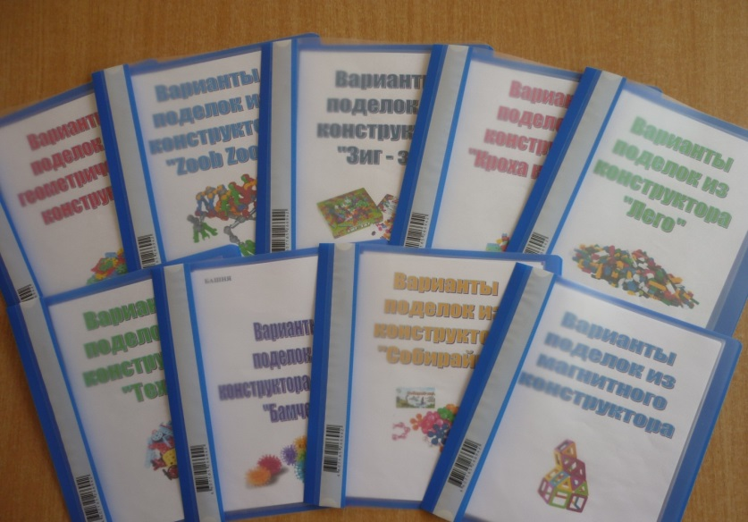различных построек, которые дети могут использовать как в совместной 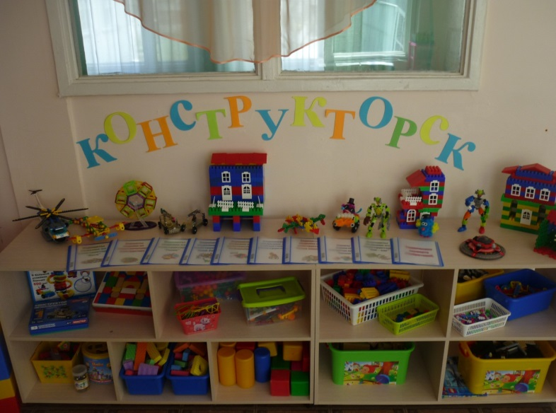деятельности с педагогом, так и в самостоятельной.

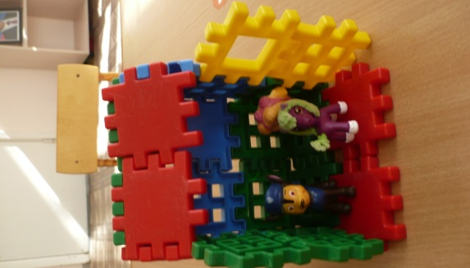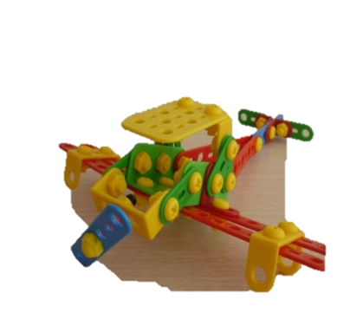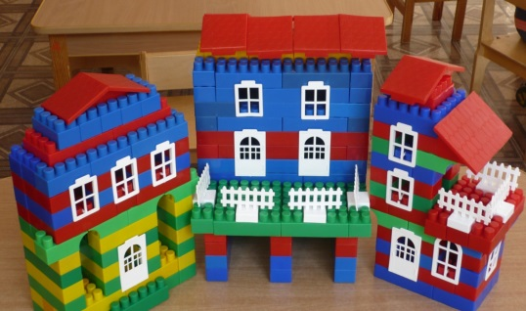

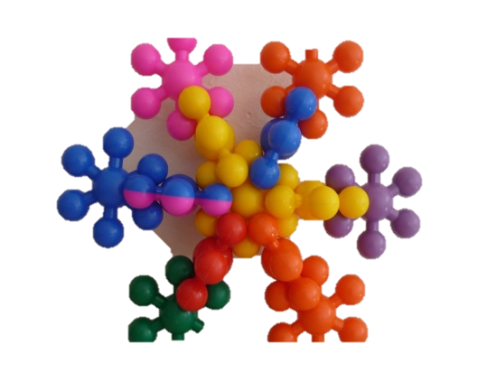

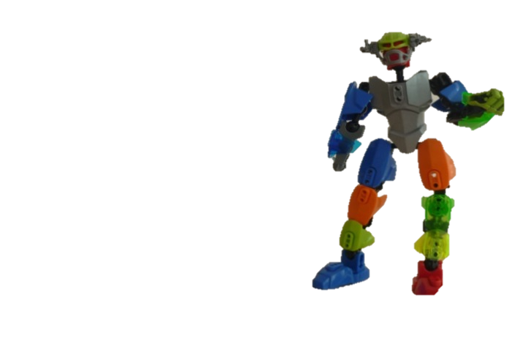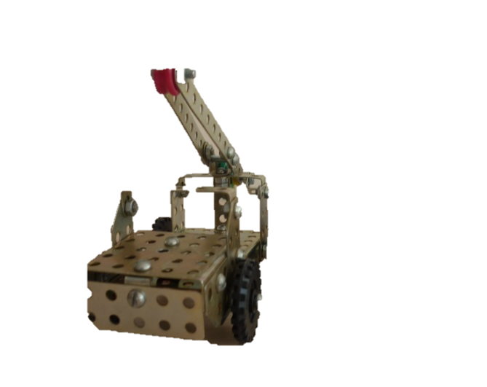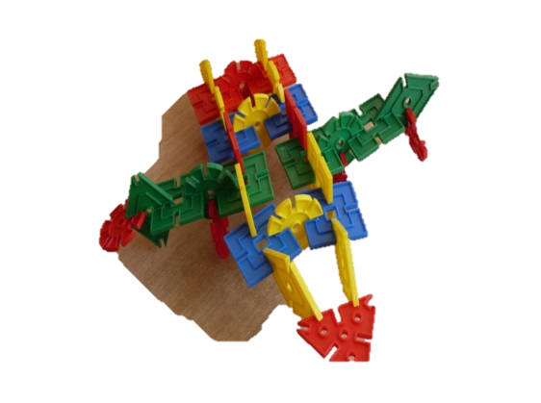

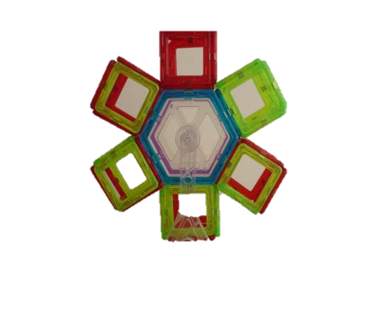

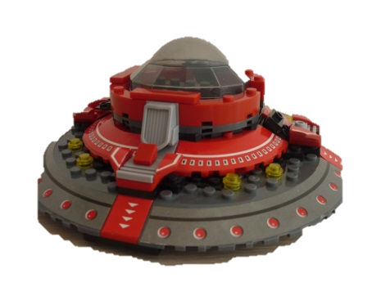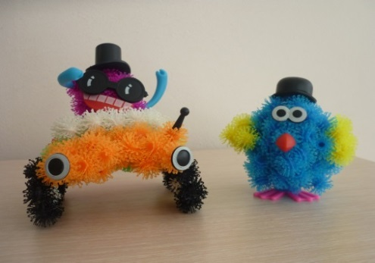

Был разработан алгоритм, деятельности работы над созданием постройки из конструктора. Данный алгоритм был использован мной на начальном этапе, и использовался в работе над созданием постройки по точной схеме. Далее сами дети подсказали необходимость включить в планирование деятельность по замыслу, что позволило отойти от точной схемы или чертежа и вносить свои элементы технического творчества, объединяя разные виды конструктора в одной постройке.

|  |
| --- |
| Демонстрация реального объекта. |
|  |
| Выделение особенностей строения и технических характеристик объекта. |
|  |
| Постановка проблемного вопроса: «Из какого конструктора лучше строить? Почему?». |
|  |
| Показ схем (чертежей, иллюстраций) выполнения действий по работе над созданием объекта. |
|  |
| Поиск необходимых деталей из общего количества. |
|  |
| Сборка частей. |
|  |
| Сравнение готового продукта с реальным объектом. |
|  |
| Составления описания технических характеристик сделанного объекта по определенному алгоритму (Презентация результата деятельности) |
|  |
| Оформление технического паспорта. |

Для более эффективной работы по развитию представлений детей о технических составляющих различных объектов, была разработана схема составления технических характеристик для построек из конструктора. Это дало возможность обогатить словарь детей различными техническими терминами, а так же расширить представления детей о технических особенностях тех или иных объектов.

|  |  |  |
| --- | --- | --- |
| 5**1.** | **2.**  3 (2) | лочке **3.** |
| 5н **4.**  http://www.best-edu.org/images/best-edu/2014/07/passenger-aircraft-lego-quality-lego.jpg | http://mydoors24.ru/wp-content/uploads/2017/01/open.png **5.** | **6.** images  http://www.colors.life/upload/blogs/d6/86/d6862c2611a57ae987a6913614af75d5_RSZ_690.jpg |

Автор (ы)

1. Название работы
2. Вид конструктора и способ крепления
3. Составляющие части
4. Особенности конструкции
5. Функциональность

Технический паспорт каждой постройки помещается в специально созданный альбом «Технические паспорта изобретений».

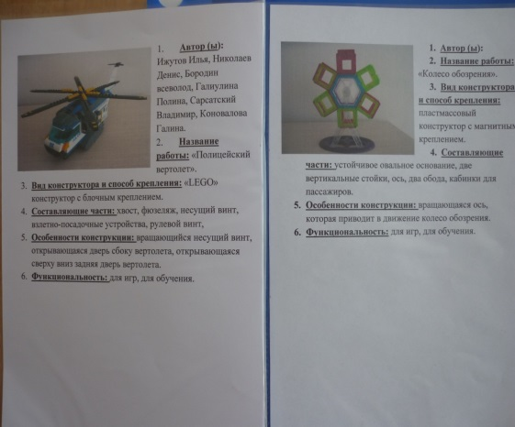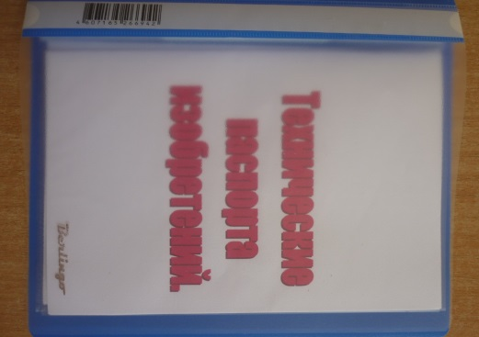

Первым достижением моих воспитанников стала победа в городском конкурсе «Конструкторские идеи – 2017»

